Газета МАОУ СОШ №15 г. Белебея муниципального района «Дорогу осилит идущий»
Белебеевский район Республики Башкортостан Выпуск №36. Январь, 2012

Век живи - век учись
(народная мудрость)
УЧИТЕЛЬ И УЧЕНИК ТРУДЯТСЯ ВМЕСТЕ
Учащиеся школы с большим уважением относятся к своим педагогам. В знак признательности за их кропотливый труд был подготовлен великолепный концерт к Дню учителя. Ребята пели, танцевали, показывали юмористические сценки, и эти номера вспоминаются в течение долгого времени, удивительным образом поднимая настроение. Администрация школы старается отмечать деятельность учителей почётными грамотами и благодарностями, поддерживая творческую атмосферу в коллективе. Сотрудничество взрослых и детей непременно приносит свои плоды, о чём свидетельствуют достижения обучающихся.
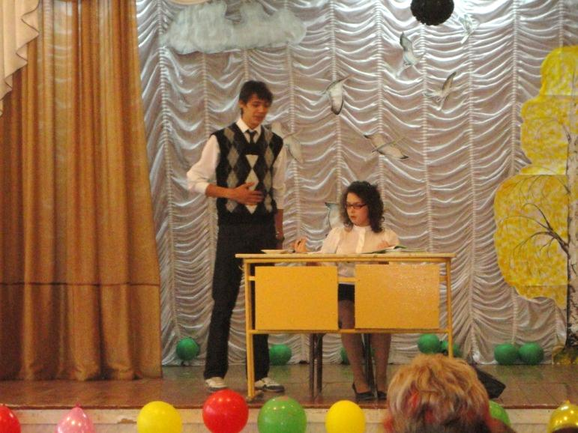

УЧИТЕЛЯМ

Родные лица, добрые глаза.
Чуть-чуть в морщинках. Взгляд значительный.
В них равнодушно посмотреть нельзя.
Такой он, нужный всем, - портрет учителя.

Он как икона, помогает в трудный миг,
Чтоб успокоиться и силами налиться.
Напоминает детства светлый лик,
И ум и нежность от него струится.

Теперь, когда я тоже педагог,
Убеждена и, думаю, нет тайны:
Из сотни тысяч жизненных дорог,
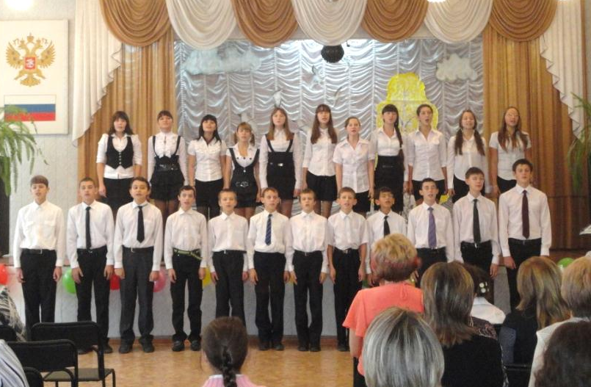
Моя дорога - это не случайно.

Дорога нежности добра и бескорыстия,
Я знаю точно – это верный путь.
И знаю, что рождается здесь истина.
С дороги этой не смогу свернуть!

Живите же, мои учителя!
Сердца и души детские лечите.
И пусть поклоны дарит вся земля!
Ведь в жизнь даёт путёвку нам учитель!

Анна Александровна Ленчевская

«ШАГ В НАУКУ» – ШКОЛЬНЫЙ ЭТАП
НАУЧНО-ПРАКТИЧЕСКОЙ КОНФЕРЕНЦИИ «ИНТЕЛЛЕКТ БУДУЩЕГО»
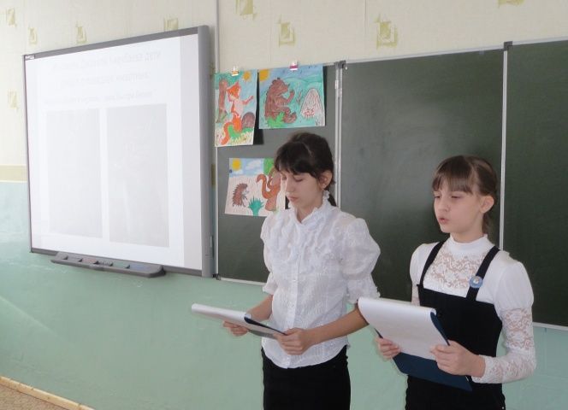
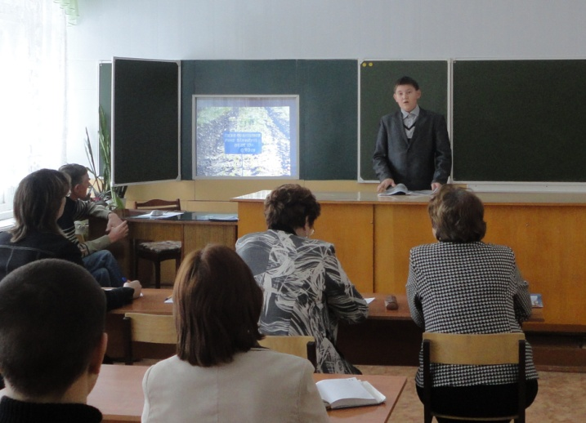
25 ноября 2011 года состоялся школьный этап научно-практической конференции «Интеллект будущего», где в работе 7 предметных секций участвовали 72 юных исследователя, представлено 60 научно-исследовательских работ. Обучающиеся выставили свои работы по различным темам и предметам. По результатам работы секционных комиссий были отобраны лучшие 24 работы и заявлены на участие в XI муниципальной научно-исследовательской конференции "Интеллект будущего", которая состоялась 16 декабря 2011 года. В этом году конференция проходила под знаком Года российской космонавтики и 300-летия М.В.Ломоносова. Экспертами в работе секций выступили педагоги образовательных учреждений Белебеевского района, а также преподаватели УГНТУ, УГАЭиС, БГПУ им.Акмуллы, ВЭГУ, филиала Уфимского института РГТЭУ, Института развития образования Республики Башкортостан, СамГАСУ, Белебеевского педколледжа, лингвистической школы "Студия Слова". По итогам конференции 14 участников нашей школы (11 научно-исследовательских работ) награждены дипломами I, II, III степеней, памятными призами, отмечены авторскими свидетельствами. Лучшие работы будут представлены в Малую академию наук школьников при Министерстве образования Республики Башкортостан.
Вагина Э.Р., зам. директора по НМР
ПОЗДРАВЛЯЕМ ПОБЕДИТЕЛЕЙ И ПРИЗЕРОВ
XI МУНИЦИПАЛЬНОЙ НАУЧНО-ИССЛЕДОВАТЕЛЬСКОЙ КОНФЕРЕНЦИИ «ИНТЕЛЛЕКТ БУДУЩЕГО»!

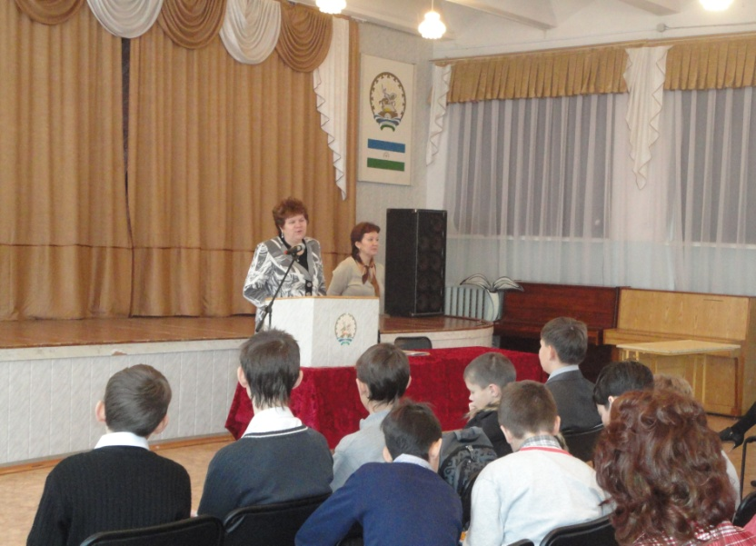
Хабирова Глеба, 3 А (рук. Мухаметшина О.Г.)
Осипову Кристину, 10 В(рук. Воронова Н.Н.)
Ануфриева Дениса, 11 А(рук. Валиев Р.М.)
Фаткуллину Айгуль, 8 Д (рук. Добрейкина Г.Л.)
Гарифуллину Альфию, 8 Б
(рук. Хабибуллина З.Г.)
Александрову Дарью, Кожевникова Алексея, 4 А
(рук.Занаминова О.И.)
Гуйо Анжелику, Фёдорова Виктора, 9 Г
(рук. Протопопова Н.С)
Газизуллину Алину, Мурзакову Ксению, 8 А
(рук. Мурзакова Э.Ю.)
Валееву Чулпан, 4 В (рук. Нестерова Е.Н.)
Сафиуллину Евгению, Корнилова Данила, 4 Б
(рук. АхмадуллинаА.Я.)

Благодарим учителей за подготовку обучающихся.

ПОЗДРАВЛЯЕМ ПОБЕДИТЕЛЕЙ И ПРИЗЁРОВ
среди обучающихся МАОУ СОШ № 15 в муниципальном этапе Всероссийской олимпиады школьников

ПОБЕДИТЕЛИ
Арсланова Аделя (5 Г) - математика (уч.Викторова Т.М.)
Гвоздев Дмитрий (7 Д) - история (уч.Жидяева И.А.)
Ахмаев Ренат (9Г) - английский язык (уч.Мурзакова Э.Ю.)
Бокарев Никита (7 Г) - биология (уч.Гришин С.А.)
Никитин Алексей (11 Б) - литература (уч.Воронова Н.Н.)
Соколова Мария (8 А) - технология (уч.Добрейкина Г.Л.)
Ануфриев Денис (11 А) - ОБЖ (уч.Валеев Р.М.)

ПРИЗЁРЫ
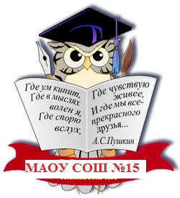
Андреева Юлия (7 Г) - биология (уч.Гришин С.А.)
Бадретдинов Тимур (9 Б) - ОБЖ (уч.Валеев Р.М.)
Бокарев Никита (7 Г) - физика (уч.Коровина Н.И.) и
англ. язык (уч.Мурзакова Э.Ю.)
Брянцева Полина (7 Д) - англ. язык (уч.Алексеева И.М.)
Вахитов Наиль (7 Д) - технология (уч.Воробьев Н.Н.)
Веремеева Елизавета (8 Г) - англ. язык
(уч.Гайнетдинова И.Е.)
Гайнетдинов Артур (10 Б) - история (уч.Минибаев К.Х.)
Гарифуллина Дилара (8 Г) - физика (уч.Коровина Н.И.) и
англ. язык (уч.Гайнетдинова И.Е.)
Денисов Вячеслав (7 Д) - физика (уч.Коровина Н.И.)
Жихарев Михаил (10 Б) - математика (уч.Веремеева Л.А.)
Иванов Алексей (11 А) - география (уч.Персидская Т.Н.)
Иванова Дарья (11 В) - литература (уч.Воронова Н.И.)
Ишмухаметов Глеб (11 Б) - биология (уч.Гришина Н.Ф.)
Никитин Алексей (11 Б) - МХК (уч.Воронова Н.Н.),
ИЗО (Сильнов В.И.), а также история (уч.Минибаев К.Х.)
Нурмухаметова Индира (10 В) - башкирский язык
(уч.Мухаметова Я.А.)
Кириллова Анастасия (5А) - чувашский язык
(уч.Михайлова И.И.)
Коробов Олег (9 Г) - биология (уч.Гришина Н.Ф.)
Рахматуллина Эльмира (9 Г) - татарский язык
(уч.Хабибуллина З.Г.)
Рикун Мария (11 Б) - русский язык (уч.Воронова Н.Н.)
Семёнов Алексей (7 Е) - чувашский язык
(уч.Михайлова И.И.)
Терентьева Анастасия (7 Д) - ИЗО (уч.Стрельникова Л.Л.)
Тимофеева Диана (10 Б) - англ. язык (уч.Гайнетдинова И.Е.)
Трофимова Наталья (9 Г) - чувашский язык
(уч.Михайлова И.И.)
Урсаев Алексей (11 Б) - физич. культура (уч.Михайлов Д.В.)
Шарипов Руслан (11 Б) - англ. язык (уч.Алексеева И.М.)

ПОЗДРАВЛЯЕМ!!!

Поздравляем Мухамадиева Рашида (9 Г) и Салейкину Жанну (10Б), а также руководителя Гурову Л.Е., учителя музыки, занявших II место в музыкальном отборочном этапе республиканского конкурса юных дарований "Весенняя капель!"

ПОЗДРАВЛЯЕМ!!!

МЫ ВЫБИРАЕМ ЖИЗНЬ
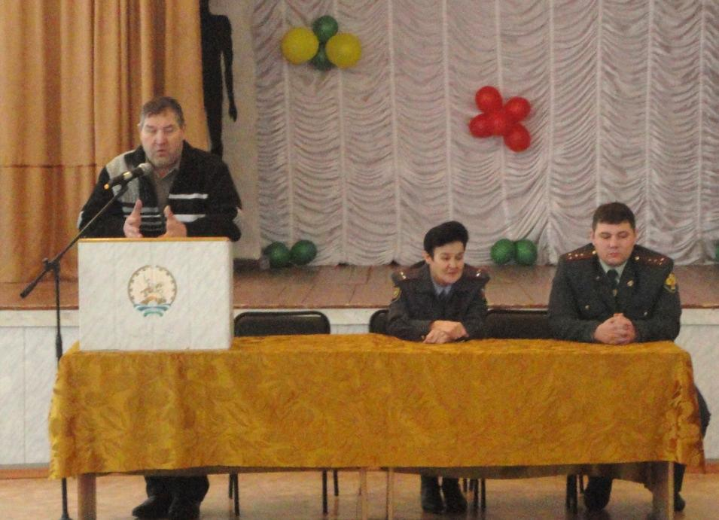
30 ноября 2011 года прошёл лекторий в рамках месячника «Профилактика асоциальных проявлений среди молодёжи» для учащихся восьмых и девятых классов. Перед ребятами выступали заведующий ПНО врач-нарколог Шайморданов Р.Х., начальник ОДН Фаттахова Ф.А, социальный педагог клуба «Ровесник» Табаева Р.А., социальный педагог БМК Гадельшина Э.Т. с выступлением агитбригады. Основная тема лекций связана с опасностью наркомании и алкоголизма. Статистические данные осветили ведущий специалист по молодёжной политике Павлова Е.М. и оперуполномоченный УФСКН Саморуков С.В.
Среди молодежи нередко существует расхожее представление: если принять для пробы наркотик всего только один раз, в этом еще нет ничего ужасного. Однако это опасное заблуждение, ведь одной из основных проблем вреда наркотиков является желание повторить испытанные ощущения одурманивания. Это приводит к рабской зависимости от наркотика. Облик человека, постоянно принимающего наркотическое зелье, далек от привлекательности: гнилые зубы, преждевременное облысение, желтушно-серая кожа, лицо с ранними морщинами — типичный портрет наркомана.
Можно вывести некий закон вреда наркотиков: наркоман деградирует как личность, превращаясь в черствого ограниченного эгоиста, занятого только ожиданием очередного наркотического опьянения. Каждый разумный человек понимает, что с наркотиками и алкоголем связывать свою жизнь - значит погубить себя. Наркомания несёт с собой только смерть. Мы выбираем жизнь.
Н. В. Черныш, социальный педагог

ИНТЕРНЕТ-УРОК «ИМЕЮ ПРАВО ЗНАТЬ!»

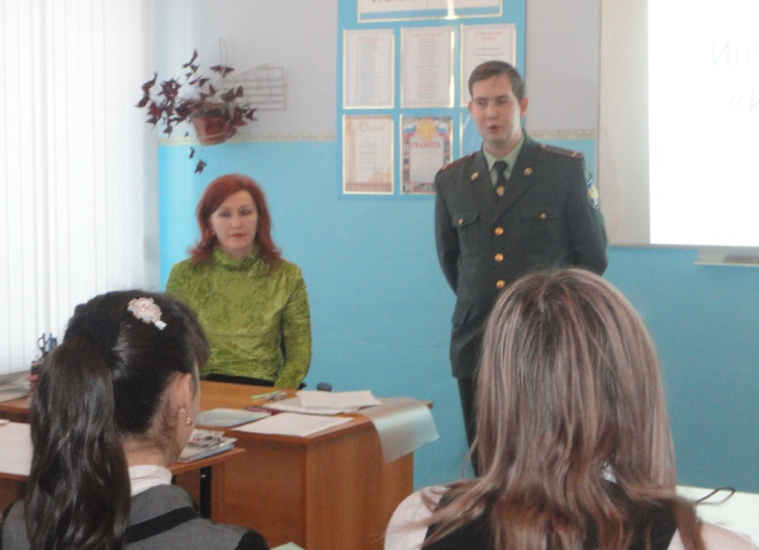
8 декабря 2011 года мы, учащиеся 9 г класса, приобщились к всероссийскому интернет-уроку антинаркотической направленности «Имею право знать», который провели учитель информатики Фёдорова Людмила Владимировна и социальный педагог Нина Владимировна Черныш. На мероприятие были приглашены специалист УФСКН, оперуполномоченный Алексей Валеевич Булатов и социальный педагог клуба «Ровесник» Раушания Альфисовна Табаева.
Был показан документальный фильм о наркомании, в котором раскрыты такие проблемы, как вред наркотиков, уголовная ответственность за их распространение и употребление, СПИД. Особенно нас впечатлили сведения о наркотическом средстве «дезоморфин», которое среди наркоманов называют «крокодил», из-за того что на месте укола кожа гноится, словно поедается каким-то хищником.
На уроке развеян миф о расхожем представлении, что если принять для пробы наркотик всего только один раз, в этом еще нет ничего ужасного. Все ребята осознали, что желание повторить испытанные ощущения одурманивания приводят к рабской зависимости от наркотика. Совместно с преподавателями мы выработали алгоритм: наркотики – зависимость – потеря свободы – рабство. Ведь наркоманию можно расценивать не иначе, как современную «внутреннюю форму рабства».
Также мы приняли участие в тестировании в режиме онлайн, высказав своё мнение о наркомании и распространении зелья. Было высказано жёсткое неприятие по отношению к наркотикам.
Мы считаем, что такие уроки надо проводить чаще, чтобы молодое поколение знало всю правду о вреде наркотиков. Ведь именно подростки чаще всего их употребляют.
Юлия Храмова и Олеся Чиникова, 9г

БИБЛИОТЕЧНЫЕ НОВОСТИ
В рамках реализации республиканской программы «Обеспечение общеобразовательных учреждений художественной литературой на 2009-2013 годы» фонд школьной библиотеки МАОУ СОШ № 15 пополнился на 2327 экземпляров книг.
Имена авторов, чьи произведения были получены, знакомы и взрослым и детям: А.Гайдар, Л.Пантелеев, М.Зощенко, А.Барто, Б.Житков, В.Драгунский, А.Аверченко, Ф.Достоевский, В.Осеева, И.Тургенев, К.Паустовский, М.Пришвин, С.Михалков и мн.др.
Книги этих авторов дают уроки нравственности юным читателям и раскрывают перед ними мир добрых дел, избегая навязчивых поучений и морализаторства, разговаривая с ними на одном, очень понятном языке - языке детства, нравственной чистоты и добра.
В.В. Ильина, библиотекарь

ВЕСТИ ИЗ КЛУБА «ЗЕЛЁНАЯ ЛАМПА»
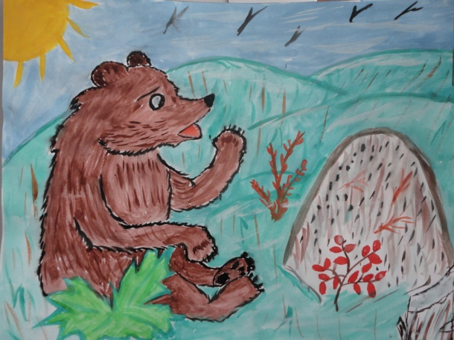
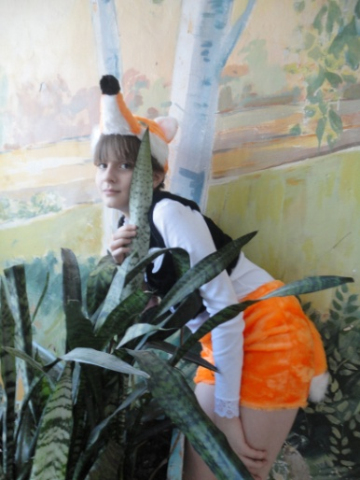
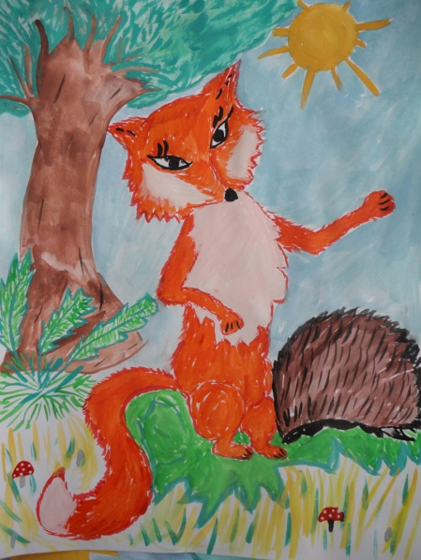
Члены поэтического клуба «Зелёная лампа» в этом учебном году изучали литературное наследие видного башкирского лингвиста Джалиля Киекбаева, в связи с тем что 25 октября 2011 года исполнилось 100 лет со дня его рождения. Мало кто успевает в своей жизни сделать столько, сколько сделал этот необыкновенный человек. Поражает тот факт, что он владел многими языками мира: русским, английским, немецким, арабским, венгерским, эстонским, чувашским, монгольским, тунгусским, уйгурским, казахским, узбекским, турецким, татарским. Читая сведения, отражающие вклад Джалиля Киекбаева в развитие языкознания и культуры Башкортостана, ребята укрепилась во мнении, что это большой учёный, интересный писатель. Члены поэтического клуба коллективно создали небольшую пьесу по сказке Джалиля Киекбаева «Лиса и ёж». Было интересно преобразовывать эпическое произведение в драматическое, потом создавать костюмы, декорации и репетировать, готовясь к инсценировке. А в декабре ребята выступили перед первоклассниками. В «Лесных сказках» Джалиля Киекбаева говорится о повадках, проделках и обыкновенных приключениях зверей, отношения между которыми очень похожи на отношения между людьми. Да и характер зверей, по фольклорной традиции, уподобляется человеческому. Медведь глуповат, заяц трусоват, лиса очень хитрая: обманет, кого хочешь.
Для пятиклассников чтение этих произведений стало толчком к созданию целого цикла иллюстраций, особенно удачны рисунки, созданные Пашиной Анной.
В связи с тем что 31 мая 2012 года исполняется 120 лет со дня рождения мастера художественного слова, выдающегося русского писателя Константина Паустовского, Галиева Алсу и Пашина Аня попробовали сравнить «Лесные сказки» Д. Киекбаева и сказку «Дремучий медведь» К. Паустовского. В результате получилась научно-исследовательская работа, занявшая 2 место на школьной научно-практической конференции «Шаг в науку». Это был интересный опыт исследовательской работы для ребят.
О.В. Полунина, руководитель поэтического клуба «Зелёная лампа»

ШКОЛА
Давно позабыты игрушки,
Забыты и куклы, и мишки…
Теперь уже я учусь в школе,
Теперь лишь тетради и книжки.

Кто сказал, что учиться – скучно?
В это я никогда не поверю.
Для меня ведь учёба – радость,
Она в жизнь открывает двери.

Я помню: в детстве в школу собираясь,
Боялась её больше, чем укола.
Теперь я не боюсь, я благодарна
Тебе за всё, пятнадцатая школа!

Про этот мир, большой и необъятный,
Ты рассказать почти всё-всё готова…
А узнавать всё новое приятно!
Благодарю тебя, родная школа!
Юля Андреева, 7г

ВПЕЧАТЛЕНИЯ ОТ ПОЕЗДКИ НА ПРЕЗИДЕНТСКУЮ ЕЛКУ
В этот день, 23 декабря, я встал с первыми лучами солнца, чтобы попасть на президентскую ёлку, и уже через полчаса сидел в автобусе.
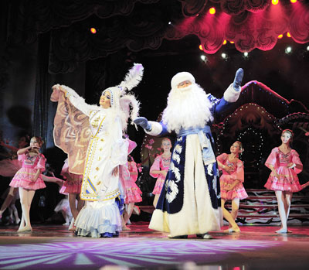
Дорога в столицу не показалась мне интересной: я думал о предстоящем торжестве в гостях у самого Р.Хамитова.
За этими раздумьями незаметно пролетело время. Мы уже были в Уфе.
Прибыв на место, наша группа увидела мраморный Дворец Культуры «Нефтяник», из которого доносились знакомые мелодии главного праздника страны – Нового года.
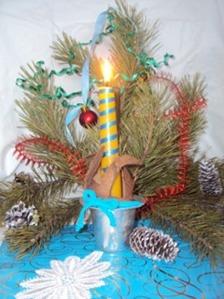
В просторном фойе можно было сфотографироваться на память, чем я и занялся увлеченно, с воодушевлением.
В ожидании праздника мы развлекались веселыми играми. Но вот прозвенел долгожданный звонок, возвещающий о начале представления, и сотни мальчишек и девчонок, прибывших в столицу со всех концов нашей республики, широким потоком устремились в зал. Мне досталось место в первом ряду. Когда все уселись и суета утихла, на сцену вышел Президент РБ. Рустэм Хамитов выступил с приветственной речью. Он задал торжественный тон всему празднику.
Новогоднее представление было очень интересным и эффектным. Оно оставило неизгладимое впечатление.
По окончании праздника нам раздали подарки на память: книгу на пяти языках, мягкую игрушку и коробку конфет.
Я очень рад и счастлив, что мне довелось побывать на таком торжестве!
Никита Бокарев, ученик 7 Г класса
Учредитель:  Директор МАОУ СОШ №15  Е..П.Золотко | Редколлегия:  Полунина О.В., учитель  русского языка,  Совет печати школы | Дизайн и компьютерная верстка:  Федорова. Л. В.,  учитель информатики | Адрес:  г. Белебей,  ул. Революционеров, д.8

